**ภาคผนวก**

**การปฏิบัติงานพร้อมภาพประกอบ**

**เพื่อการติดตามและประเมินผลแผนพัฒนาเทศบาลตำบลชุมพล**

**ครั้งที่ 2 (เดือนเมษายน- เดือนกันยายน 2560)**

**ยุทธศาสตร์ที่ 1 การพัฒนาโครงสร้างพื้นฐาน รวม 4,700,478 บาท**

1. **ซ่อมสร้างผิวจราจรพาราแอสฟัสท์ติกคอนกรีต ถนนสายควนใหม่-ห้วยไทร ม.2, 13**

**เป็นเงิน 2,350,036.50 บาท**

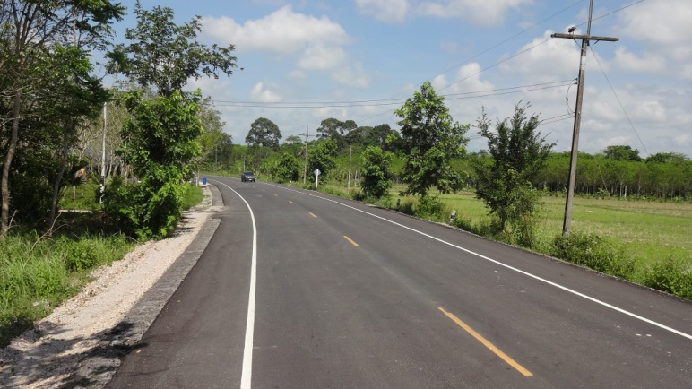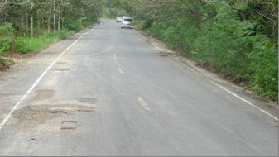

**2. ซ่อมสร้างผิวจราจรพาราแอสฟัสท์ติกคอนกรีต ถนนสายควนใหม่-ห้วยไทร ม.9, 13**

**เป็นเงิน 2,350,441.50 บาท**

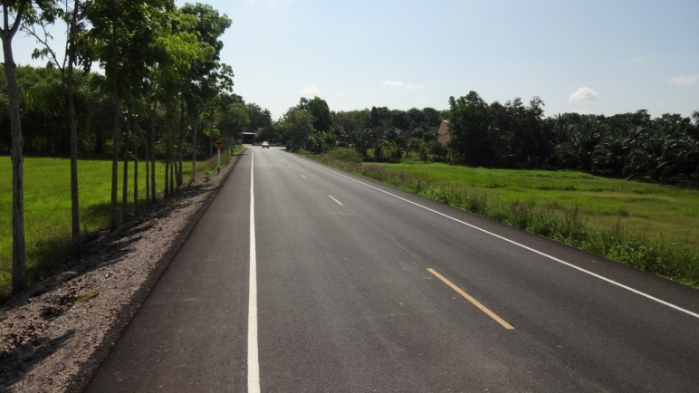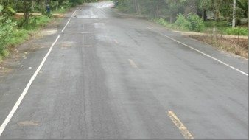

**3.โครงการปรับปรุง ต่อเติม ระบบประปาหมู่บ้าน ม.2 ต.ชุมพล เป็นเงิน 219,000 บาท**

**4.โครงการก่อสร้างถนนคอนกรีตเสริมเหล็ก ถนนสายต้นเลียบ-บ้านขัน ซอย 2 ม.9 ต.ชุมพล**

**เป็นเงิน 460,000 บาท**

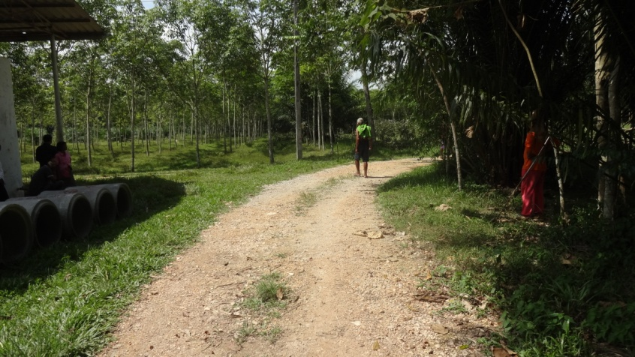

**5.โครงการก่อสร้างถนนคอนกรีตเสริมเหล็ก ถนนสายโคกเลียบ-หนองโหล๊ะ ม.5 ต.ชุมพล**

**เป็นเงิน 459,000 บาท**

**6.โครงการซ่อมสร้างผิวจราจรแอสฟัสท์ติกคอนกรีตถนนสายหน้าค่าย-โคกบาก ม.7 ต.ชุมพล เป็นเงิน 500,000 บาท**

**7.โครงการปรับปรุงถนนสายสายจำปะดะ -บ้านหนักปราง ม.1 ต.ชุมพล เป็นเงิน 150,000 บาท**

**8.โครงการก่อสร้างฝายน้ำล้นห้วยท้อน ม.7 ต.ชุมพล เป็นเงิน 460,000 บาท**

**9.โครงการก่อสร้างฝายน้ำล้นห้วยไทร ม.4 ต.ชุมพล เป็นเงิน 562,000 บาท**

**10.โครงการปรับปรุงซ่อมแซมถนนพาราแอสฟัลติกคอนกรีตถนนสายควนใหม่-ห้วยไทร (แยกทางหลวงหมายเลข 4163-บ้านควนใหม่)ช่วง กม. ที่ 3+500 – กม. ที่ 3+583 ม.9, 13 เป็นเงิน 378,000 บาท**

**11.โครงการปรับปรุงซ่อมแซมถนนพาราแอสฟัลติกคอนกรีต ถนนสายควนใหม่-ห้วยไทร (แยกทางหลวงหมายเลข 4163-บ้านควนใหม่)ช่วง กม. ที่ 3+583 – กม. ที่ 3+665 ม.9, 13 เป็นเงิน 374,000 บาท**

**ยุทธศาสตร์ที่ 2 การพัฒนาศักยภาพคนและชุมชนให้มีความเข้มแข็ง มีความปลอดภัยในชีวิตและทรัพย์สิน**

**รวมเป็นเงิน 9,118,652 บาท**

**1. อุดหนุนค่าอาหารกลางวันสำหรับเด็กนักเรียน เป็นเงิน 980,000 บาท**

เป็นค่าอาหารกลางวันสำหรับเด็กเล็ก-เด็กนักเรียนป.6 จำนวน 100 วัน

- โรงเรียนวัดทุ่งยาว (สิริราษฎร์สามัคคี) จำนวน 193 คน

- โรงเรียนบ้านควนดินสอ (กรป.กลางอุปถัมภ์) จำนวน 62 คน

- โรงเรียนบ้านขัน จำนวน 157 คน

- โรงเรียนอนุบาลศรีนครินทร์ จำนวน 78 คน

**2. โครงการสนับสนุนค่าใช้จ่ายการบริหาร สถานศึกษา เป็นเงิน 1,146,600 บาท**

เป็นค่าอาหารกลางวันศูนย์พัฒนาเด็กเล็กสังกัดเทศบาลตำบลชุมพล จำนวน 100 วัน

- ศูนย์พัฒนาเด็กเล็กบ้านโคกสูง จำนวน 133 คน

- ศูนย์พัฒนาเด็กเล็กบ้านต้นธง จำนวน 65 คน

- ศูนย์พัฒนาเด็กเล็กบ้านขัน จำนวน 75 คน

**3. จัดหาอาหารเสริม (นม) สำหรับ เด็กเล็ก-นักเรียนชั้น ป.6 เป็นเงิน 1,415,480.36 บาท**

**สำหรับเด็กเล็ก-นักเรียนชั้นป.6 จำนวน 130 วัน, สำหรับเด็กเล็ก ศพด. จำนวน 140 วัน**

- โรงเรียนวัดทุ่งยาว (สิริราษฎร์สามัคคี) จำนวน 193 คน

- โรงเรียนบ้านควนดินสอ (กรป.กลางอุปถัมภ์) จำนวน 62 คน

- โรงเรียนบ้านขัน จำนวน 157 คน

- โรงเรียนอนุบาลศรีนครินทร์ จำนวน 78 คน

- ศูนย์พัฒนาเด็กเล็กบ้านโคกสูง จำนวน 133 คน

- ศูนย์พัฒนาเด็กเล็กบ้านต้นธง จำนวน 65 คน

- ศูนย์พัฒนาเด็กเล็กบ้านขัน จำนวน 75 คน

**4. โครงการปัจฉิมนิเทศเด็กและผู้ปกครอง ศพด. สังกัดเทศบาลตำบลชุมพล เป็นเงิน 16,225 บาท**

**นักเรียนที่ได้รับการปัจฉิมนิเทศประจำปี 2560 จำนวน 115 คน**

- ศูนย์พัฒนาเด็กเล็กบ้านโคกสูง จำนวน 43 คน

- ศูนย์พัฒนาเด็กเล็กบ้านต้นธง จำนวน 37 คน

- ศูนย์พัฒนาเด็กเล็กบ้านบ้านขัน จำนวน 36 คน

**5. โครงการคัดเลือกเด็กดีศรีท้องถิ่น เป็นเงิน 2,200 บาท**

ปีงบประมาณ 2560 มีนักเรียนเข้าร่วมการสอบคัดเลือก ทั้งสิ้น จำนวน 15 คน

เด็กหญิง วรรธนา อ้วนมะโฮง จากโรงเรียนบ้านควนดินสอ สอบคัดเลือกไดเป็นเด็กดีศรีท้องถิ่น

เด็กหญิง ณรัญญา เพิ่มเดช จากโรงเรียนอนุบาลศรีนครินทร์ สอบคัดเลือกได้เป็นเด็กดีศรีอุบลรัตน์

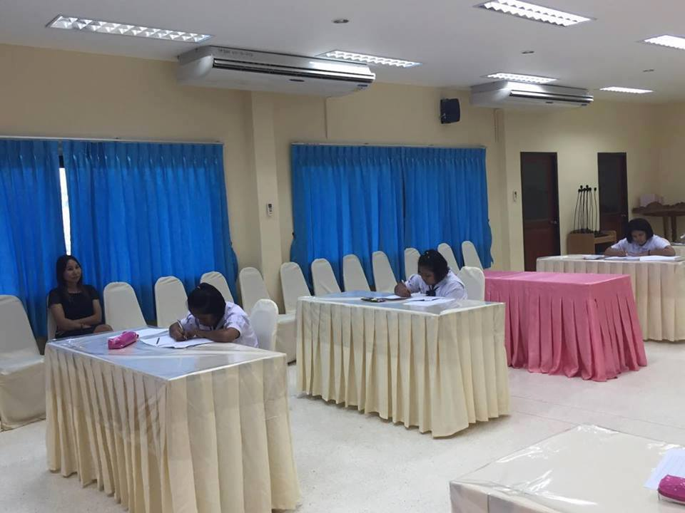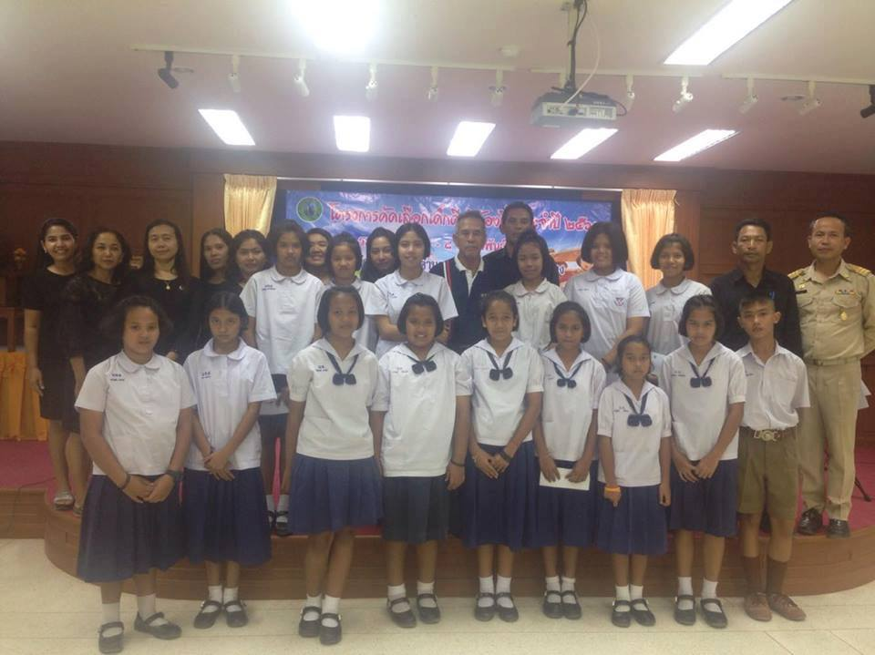

**6. โครงการอยู่ค่ายกลางวันของนักเรียน ปฐมวัย เป็นเงิน 20,305 บาท**

เป็นโครงการที่จัดให้เด็กเล็กในศูนย์พัฒนาเด็กเล็กและผู้ปกครอง ได้ร่วมกิจกรรมเพื่อพัฒนาการเรียนรู้ให้กับเด็ก

และสร้างสายใยร่วมกันระหว่างครู เด็กเล็กและผู้ปกครอง ในช่วงระยะเวลา 1 วัน

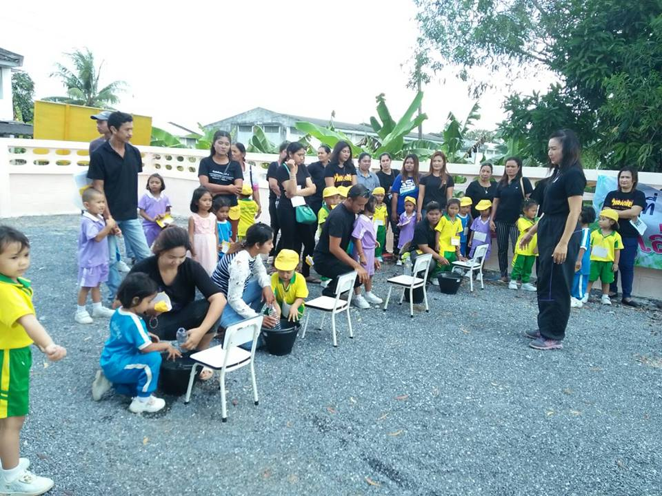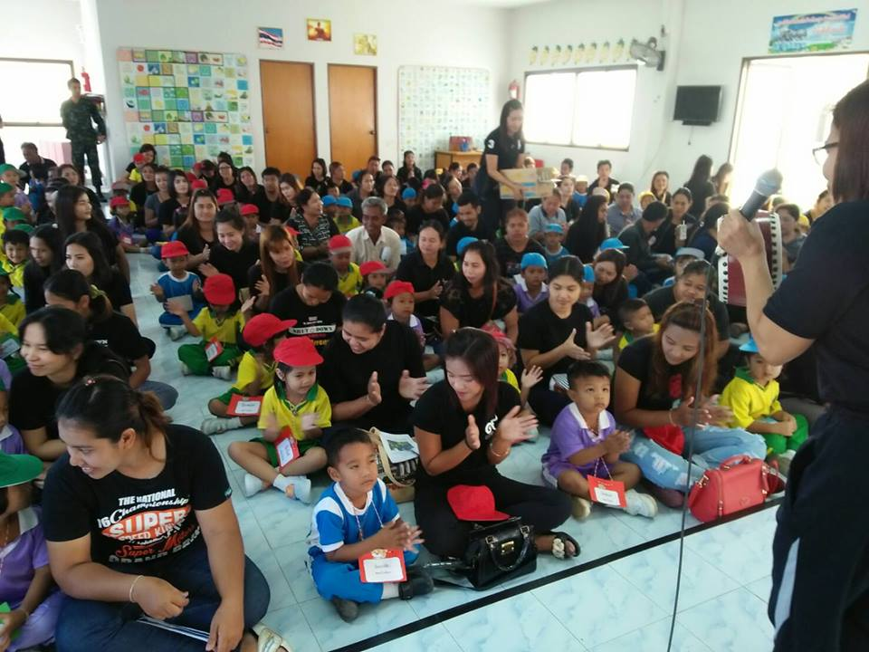

**7. โครงการศึกษาเรียนรู้นอกสถานที่สำหรับ เด็กปฐมวัย เป็นเงิน 27,150 บาท**

มีนักเรียนเข้าร่วมกิจกรรมกรรม จำนวน 115 คน และผู้ปกครองดูแลเด็ก โดยในปีงบประมาณ 2560 ได้นำเด็กเดินทางไปศึกษานอกสถานที่ ที่มหาวิทยาลัยราชมลคลศรีวิชัย จังหวัดตรัง ได้เรียนรู้เรื่องสัตว์น้ำทะเล

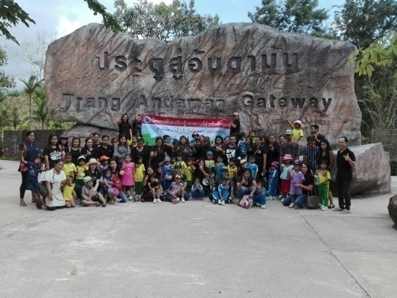

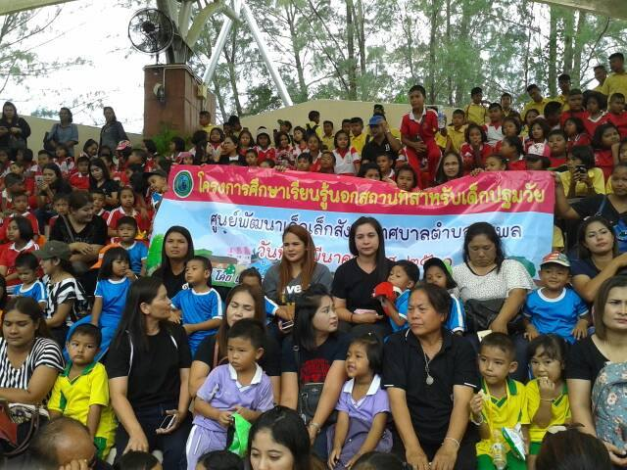

**8. โครงการพัฒนาสตรีและเสริมสร้างความ เข้มแข็งของครอบครัว เป็นเงิน 15,000 บาท**

กลุ่มสตรีตำบลชุมพล ได้เข้ากิจกรรมวันสตรีสากลประจำปีงบประมาณ 2560

**9. สงเคราะห์เบี้ยยังชีพผู้สูงอายุ เป็นเงิน 4,413,700 บาท**

- เดือนตุลาคม 2559 ผู้สูงอายุที่ได้รับเบี้ยยังชีพ จำนวน 1,100 คน

- เดือนพฤศจิกายน 2559 ผู้สูงอายุที่ได้รับเบี้ยยังชีพ จำนวน 1,100 คน

- เดือนธันวาคม 2559 ผู้สูงอายุที่ได้รับเบี้ยยังชีพ จำนวน 1,098 คน

- เดือนมกราคม 2560 ผู้สูงอายุที่ได้รับเบี้ยยังชีพ จำนวน 1,094 คน

- เดือนกุมภาพันธ์ 2560 ผู้สูงอายุที่ได้รับเบี้ยยังชีพ จำนวน 1,090 คน

- เดือนมีนาคม 2560 ผู้สูงอายุที่ได้รับเบี้ยยังชีพ จำนวน 1,090 คน

- เดือนเมษายน 2560 ผู้สูงอายุที่ได้รับเบี้ยยังชีพ จำนวน 1,086 คน

- เดือนพฤษภาคม 2560 ผู้สูงอายุที่ได้รับเบี้ยยังชีพ จำนวน 1,083 คน

- เดือนมิถุนายน 2560 ผู้สูงอายุที่ได้รับเบี้ยยังชีพ จำนวน 1,080 คน

- เดือนกรกฎาคม 2560 ผู้สูงอายุที่ได้รับเบี้ยยังชีพ จำนวน 1,080 คน

- เดือนสิงหาคม 2560 ผู้สูงอายุที่ได้รับเบี้ยยังชีพ จำนวน 1,080 คน

- เดือนกันยายน 2560 ผู้สูงอายุที่ได้รับเบี้ยยังชีพ จำนวน 1,079 คน

**10. สงเคราะห์เบี้ยความผู้พิการ เป็นเงิน 838,400 บาท**

- เดือนตุลาคม 2559 ผู้พิการที่ได้รับเบี้ยยังชีพ จำนวน 165 คน

- เดือนพฤศจิกายน 2559 ผู้พิการที่ได้รับเบี้ยยังชีพ จำนวน 166 คน

- เดือนธันวาคม 2559 ผู้พิการที่ได้รับเบี้ยยังชีพ จำนวน 170 คน

- เดือนมกราคม 2560 ผู้พิการที่ได้รับเบี้ยยังชีพ จำนวน 168 คน

- เดือนกุมภาพันธ์ 2560 ผู้พิการที่ได้รับเบี้ยยังชีพ จำนวน 170 คน

- เดือนมีนาคม 2560 ผู้พิการที่ได้รับเบี้ยยังชีพ จำนวน 171 คน

- เดือนเมษายน 2560 ผู้สูงอายุที่ได้รับเบี้ยยังชีพ จำนวน 174 คน

- เดือนพฤษภาคม 2560 ผู้สูงอายุที่ได้รับเบี้ยยังชีพ จำนวน 180 คน

- เดือนมิถุนายน 2560 ผู้สูงอายุที่ได้รับเบี้ยยังชีพ จำนวน 180 คน

- เดือนกรกฎาคม 2560 ผู้สูงอายุที่ได้รับเบี้ยยังชีพ จำนวน 183 คน

- เดือนสิงหาคม 2560 ผู้สูงอายุที่ได้รับเบี้ยยังชีพ จำนวน 185 คน

- เดือนกันยายน 2560 ผู้สูงอายุที่ได้รับเบี้ยยังชีพ จำนวน 188 คน

**11. สงเคราะห์เบี้ยยังชีพผู้ป่วยเอดส์ เป็นเงิน 26,500 บาท**

- เดือนตุลาคม ถึง เดือนธันวาคม 2

559 ผู้ป่วยเอดส์ที่ได้รับเบี้ยยังชีพ จำนวน 7 คน/เดือน

- เดือนมกราคม ถึง เดือนกันยายน 2560 ผู้ผู้ป่วยเอดส์ที่ได้รับเบี้ยยังชีพ จำนวน 8 คน/เดือน

**12. โครงการรณรงค์ป้องกันโรคเอดส์ เป็นเงิน 13,250 บาท**

งานสาธารณสุขและงานพัฒนาชุมชน ได้ร่วมกันจัดกิจกรรม รณรงค์ป้องกันโรคเอดส์ โดยได้ให้ความรู้ต่างๆเกี่ยวกับโรคเอดส์ ให้กับนักเรียนในโรงเรียนสังกัด สพฐ ในเขตตำบลชุมพล จำนวน 4 แห่ง คือ โรงเรียนวัดทุ่งยาว โรงเรียนบ้านควนดินสอ โรงเรียนอนุบาลศรีนครินทร์ โรงเรียนบ้านขัน

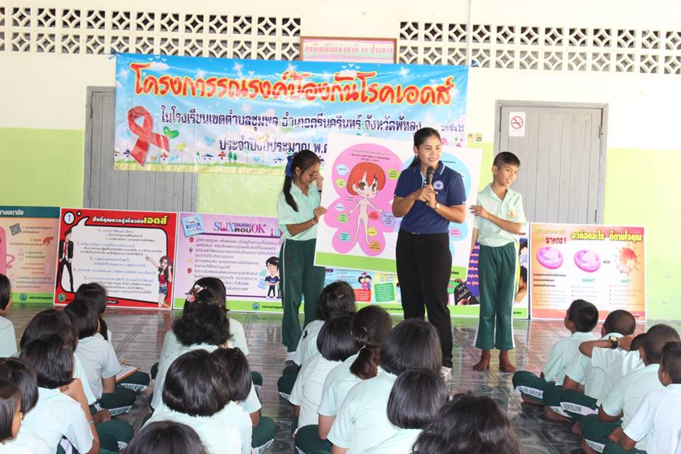

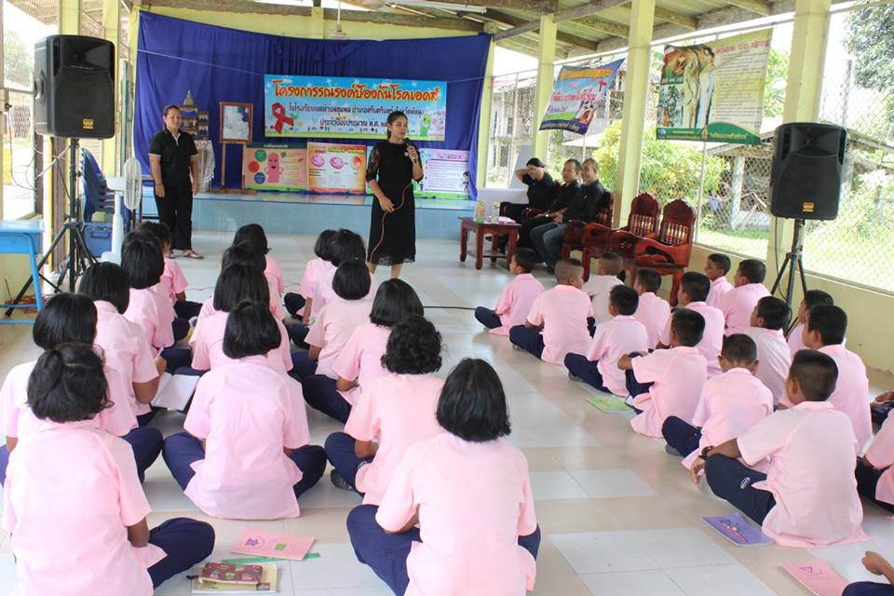

**13. จัดซื้อวัสดุอุปกรณ์กีฬา เป็นเงิน 61,844 บาท**

กองการศึกษาได้สำรวจความต้องการของประชาชนในแต่ละหมู่บ้านของตำบลชุมพล จำนวน 14 หมู่บ้าน

เพื่อส่งเสริมให้ประชาชนได้เล่นกีฬาประเภทต่างๆ ทั้งเพื่อเสริมสร้างสุขภาพให้แข็งแรง และได้ใช้เวลาว่างให้เกิดประโยชน์ และจากการสำรวจจึงได้จัดซื้อ ลูกฟุตบอล วอลเลย์บอล ตาข่ายวอลเลย์บอล ตาข่ายตะกร้อ เพื่อมอบให้กับประชาชนแต่ละหมู่บ้าน ได้ใช้ร่วมกัน

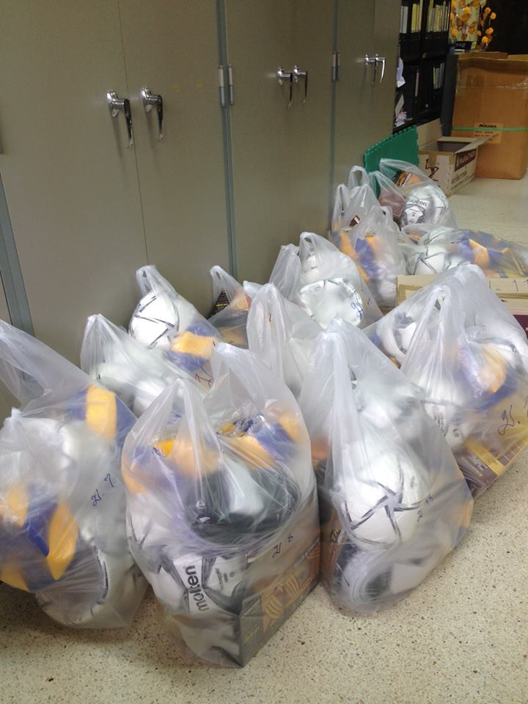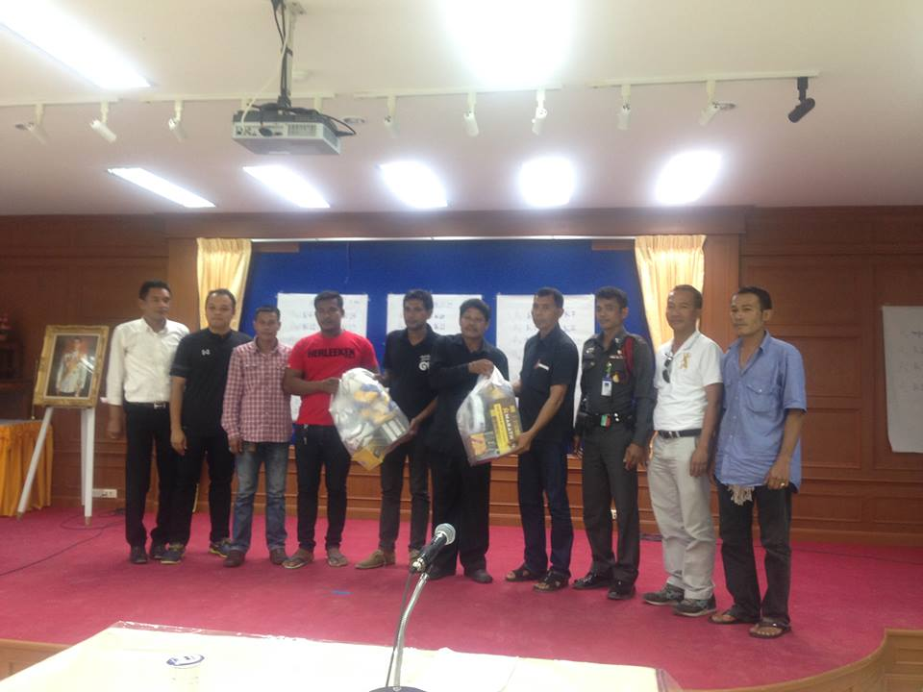

**14. จัดฝึกอบรม อปพร เป็นเงิน 3,950 บาท**

เทศบาลตำบลชุมพลได้ร่วมกับป้องกันและบรรเทาสาธารณภัยจังหวัดพัทลุง จัดฝึกอบรมสมาชิก อปพร. จำนวน 25 คน

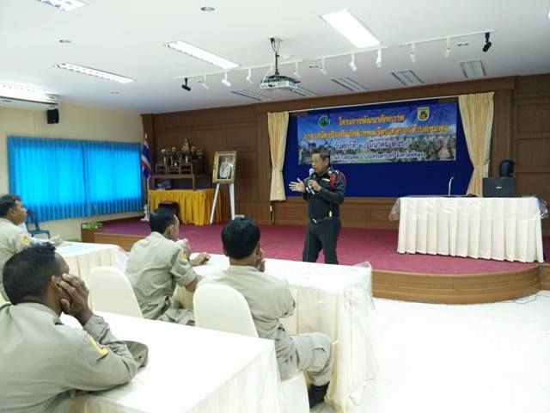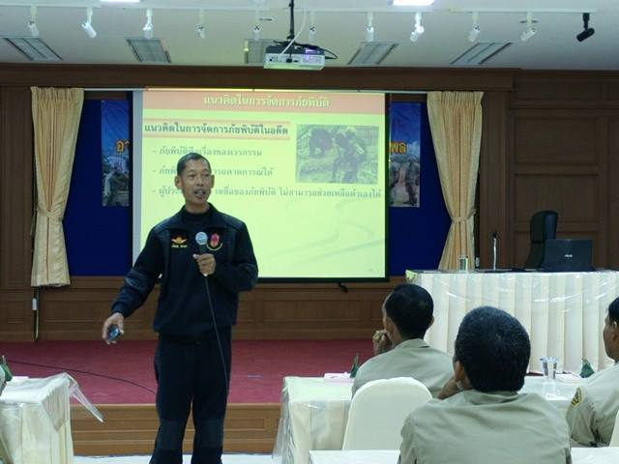

**15. จัดตั้งศูนย์เฉพาะกิจช่วยเหลือผู้ประสบสาธารณภัย เป็นเงิน 19,410 บาท**

ในช่วงเดือนธันวาคม 2559 พื้นที่ตำบลชุมพลได้ประสบภัยน้ำท่วมฉับพลัน ทำให้ประชาชนได้รับความเดือดร้อน เทศบาลตำบลชุมพล ได้ดำเนินการจัดตั้งศูนย์เฉพาะกิจช่วยเหลือผู้ประสบสาธารภัย โดยจัดซื้อทรายและบรรจุกระสอบเพื่อให้ให้การช่วยเหลือประชาชนในการบรรเทาภัยน้ำท่วมเบื้องต้น

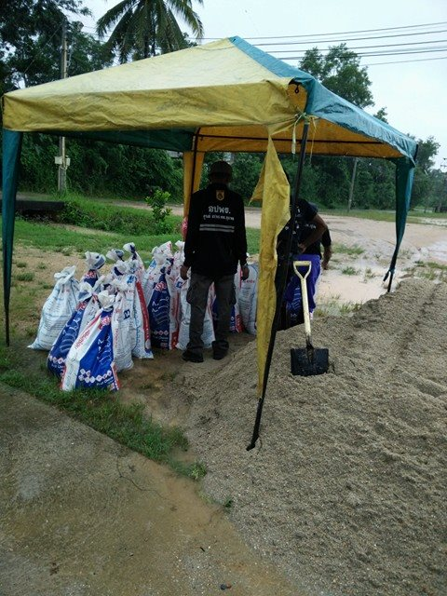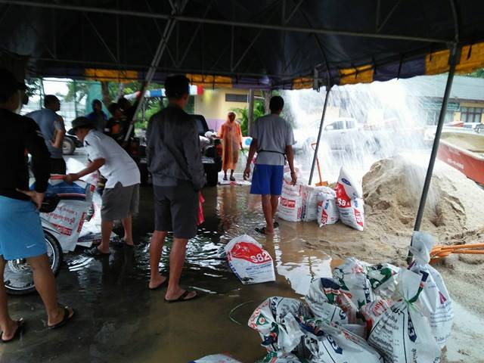

**16. โครงการจัดตั้งศูนย์เฉพาะกิจป้องกัน และลดสาธารณภัยในช่วงเทศกาลต่างๆ เป็นเงิน 2,515 บาท**

ในช่วงเทศกาลวันขึ้นปีใหม่ เทศบาลตำบลชุมพลร่วมกับค่ายอภัยบริรักษ์ ช.พัน 401 และ 402 จัดตั้งศูนย์เฉพาะกิจช่วยเหลือผู้ประสบสาธารณภัยและอำนวยความสะดวกแก่ผู้เดินทางในช่วงเทศบาลวันขึ้นปีใหม่

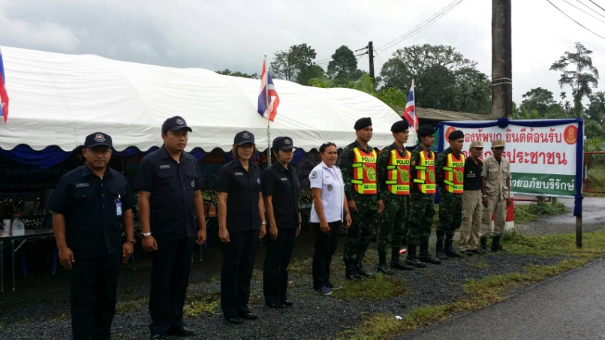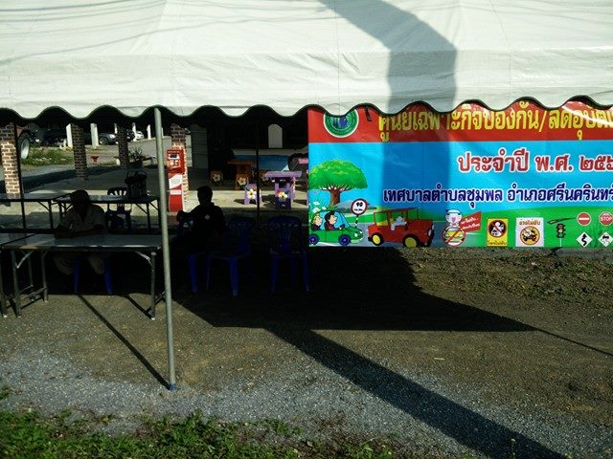

**17. โครงการให้การช่วยเหลือประชาชน ตามอำนาจหน้าที่ของเทศบาล เป็นเงิน 919,060 บาท**

ช่วงเดือนธันวาคมถึงเดือนมกราคม ประชาชนตำบลชุมพลประสบภัยน้ำท่วม เป็นระยะเวลาหลายวัน ทำให้ได้รับความเดือดร้อน เทศบาลตำบลชุมพล ได้ให้การช่วยเหลือประชาชน โดยการจัดซื้อข้าวสารอาหารแห้ง เพื่อจัดทำถุงยังชีพ แจกจ่ายให้ประชาชนทั้ง 14 หมู่บ้าน

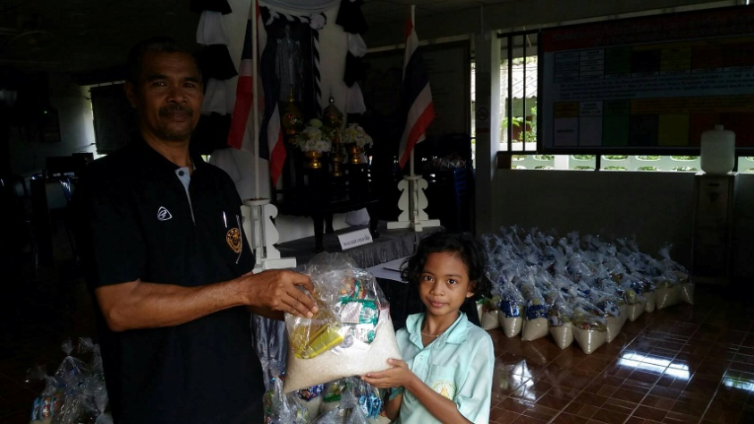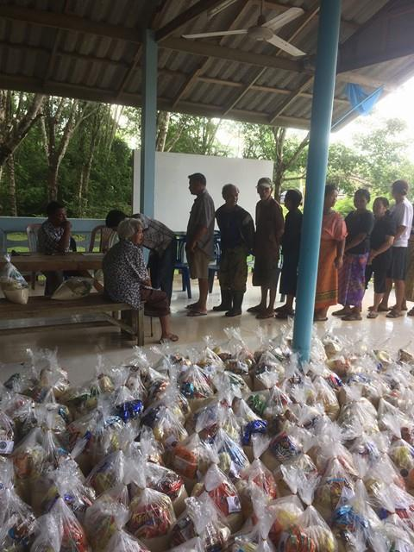

**18. โครงการฝึกอบรมป้องกันและลดอุบัติเหตุทางถนนสร้างความปลอดภัย ในชุมชน เป็นเงิน 2,000 บาท**

กลุ่มเป้าหมายในการจัดฝึกอบรมป้องกันและลดอุบัติเหตุทางถนนสร้างความปลอดภัยในชุมชน ได้แก่ ตัวแทน อสม. สมาชิก อปพร. เด็กนักเรียนจากโรงเรียนในพื้นที่ตำบลชุมพล มีผู้เข้าร่วม 60 คน

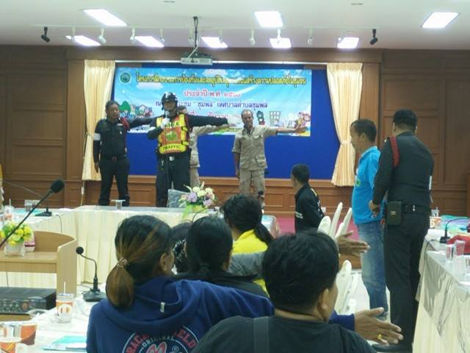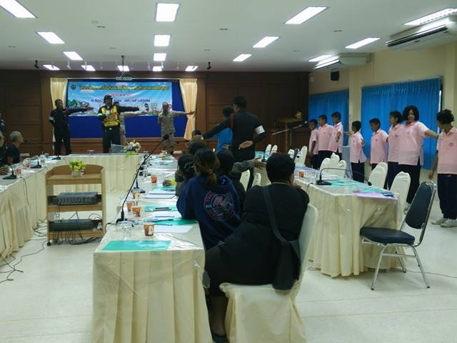

**19. โครงการการแพทย์ฉุกเฉิน เทศบาลตำบลชุมพล เป็นเงิน 208,900 บาท**

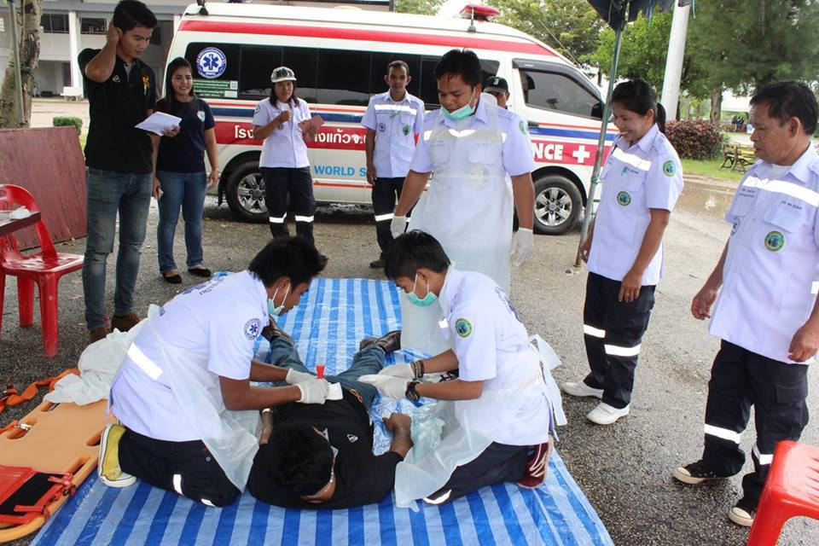

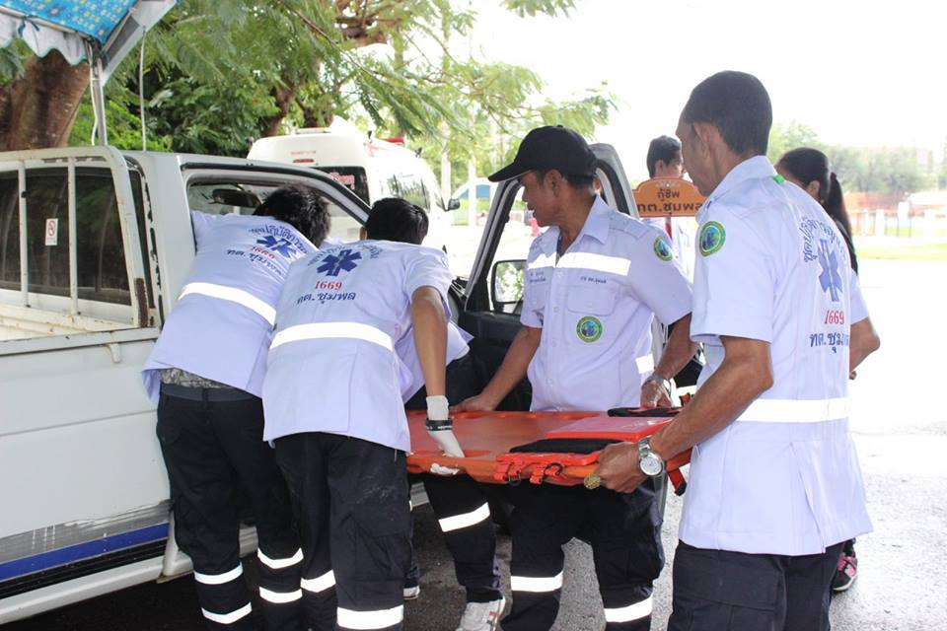

**20. โครงการก่อสร้างรั้วศพด.บ้านโคกสูง เป็นเงิน 100,000 บาท**

**21. สนับสนุนการดำเนินงานศูนย์พัฒนาครอบครัว เป็นเงิน 15,990 บาท**

**22. โครงการพัฒนาสตรีและเสริมสร้างความ เข้มแข็งของครอบครัว เป็นเงิน 15,000 บาท**

**23. โครงการสนับสนุนการดำเนินงาน สภาเด็กและเยาวชน เป็นเงิน 12,900 บาท**

**24. โครงการแข่งขันกีฬาประเพณี ต้านยาเสพติด เป็นเงิน 97,452 บาท**

**25. โครงการฝึกอบรมพัฒนาจิต เป็นเงิน 6,450 บาท**

**26. โครงการจัดงานประเพณีวันเข้าพรรษา เป็นเงิน 12,215 บาท**

**27. โครงการวันสารทเดือนสิบ เป็นเงิน 3,150 บาท**

**28. โครงการเข้าวัดในวันธรรมสวนะ เป็นเงิน 2,148 บาท**

**29. โครงการจัดงานประเพณีวันสงกรานต์ เป็นเงิน 5,935 บาท**

**30. โครงการจัดงานวันแม่ เป็นเงิน 10,880 บาท**

**31. โครงการฝึกอบรมอาสาฉุกเฉินชุมชน เทศบาลตำบลชุมพล เป็นเงิน 2,520 บาท**

**32. จัดซื้อเครื่องพ่นฝอยละออง (ULV) ชนิดสะพายหลัง เป็นเงิน 72,000 บาท**

**ยุทธศาสตร์ที่ 3 การพัฒนาเศรษฐกิจ เพื่อสร้างรายได้และขยายโอกาสด้านเกษตร การค้า การลงทุนและการท่องเที่ยว รวมเป็นเงิน 23,731 บาท**

**1. โครงการจัดตั้งศูนย์เรียนรู้เศรษฐกิจพอเพียง เป็นเงิน 20,731 บาท**

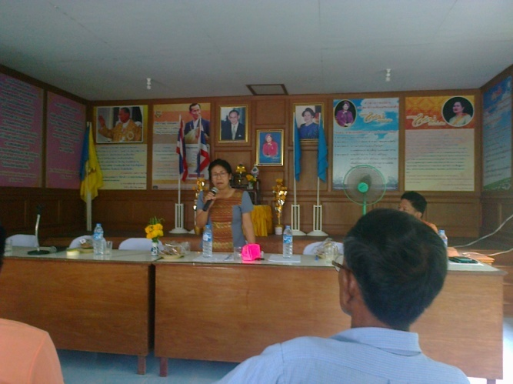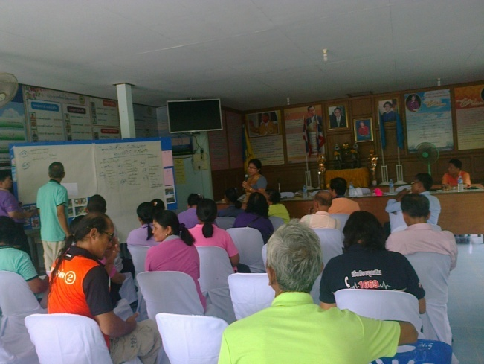

**2. โครงการส่งเสริมอาชีพระยะสั้น เป็นเงิน 30,000 บาท**

งานพัฒนาชุมชน ได้จัดกิจกรรมส่งเสริมให้ประชาชนได้มีความรู้ในการประกอบอาชีพเสริม โดยได้จัดอบรมสอบการทำขนม

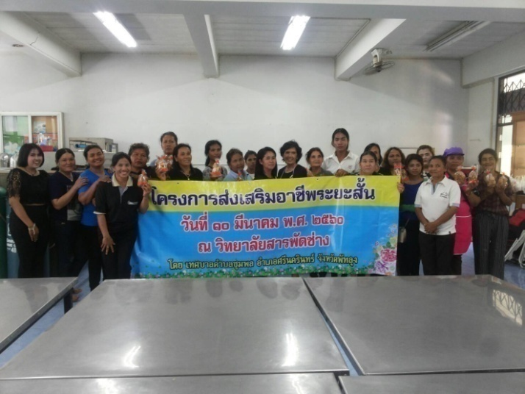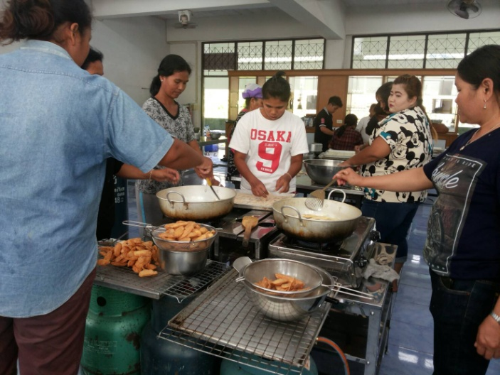

**ยุทธศาสตร์ที่ 4 การบริหารจัดการและการอนุรักษ์ทรัพยากรธรรมชาติและสิ่งแวดล้อม**

**รวมเป็นเงิน 221,021 บาท**

**1. โครงการบริหารจัดการการจัดเก็บและทำลายขยะมูลฝอย เป็นเงิน 181,000 บาท**

รายงานปริมาณขยะปีงบประมาณ 2560 ตั้งแต่เดือนตุลาคม 2559 – เดือนมีนาคม 2560

|  |  |  |  |
| --- | --- | --- | --- |
| **เดือน** | **ปริมาณขยะ (ตัน)** | **ค่ากำจัดขยะ (บาท)** | **https://scontent.fbkk14-1.fna.fbcdn.net/v/t34.0-12/17888794_1254416257929636_1663098496_n.jpg?oh=adda0f60b2fa5866a3db388d37510c5d&oe=58ECD4A3รายได้ที่จัดเก็บได้จากครัวเรือน**  **ที่ใช้บริการ (บาท)** |
| ตุลาคม 2559 | 59.60 | 15,000 | 800 |
| พฤศจิกายน 2559 | 50.91 | 21,636.75 | 39,730 |
| ธันวาคม 2559 | 52.84 | 22,457 | 500 |
| มกราคม 2560 | 54.89 | 23,328.25 | 40,530 |
| กุมภาพันธ์ 2560 | 44.89 | 19,076.13 | 650 |
| มีนาคม 2560 | 46.62 | 19,813.50 | 39,650 |

**2. โครงการรณรงค์คัดแยกขยะและจัดตั้งธนาคารขยะ เป็นเงิน 40,021 บาท**

เทศบาลตำบลชุมพล โดยหมู่ที่ 12 บ้านนารา เป็นหมู่บ้านแรกที่ได้นำร่องโครงการนี้ ซึ่งได้รับการตอบรับจากประชาชนในหมู่บ้านและหมู่บ้านใกล้เคียง ปัจจุบันมีหน่วยงานต่าง ๆ ร่วมถึงองค์กร ชุมชนอิสระ ได้มาศึกษาดูงานเพื่อนำไปเป็นแบบอย่าง ต่อมาหมู่ที่ 6 บ้านทุ่งยวน ได้จัดตั้งธนาคารขยะ มีการรับซื้อขยะจากประชาชน ได้จัดกิจกรรมรณรงค์คัดแยกขยะ และล่าสุดหมู่ที่ 14 บ้านห้วยไทร ได้ร่วมกับเทศบาลตำบลชุมพล หน่วยงานต่างๆ ร่วมถึงประชาชน จัดกิจกรรมทอดผ้าป่าขยะขึ้นเพื่อเป็นทุนในการจัดตั้งธนาคารขยะ หมู่ที่ 14 โดยจัดให้มีขบวนพาเหรดรณรงค์การคัดแยกขยะ ขณะนี้มีหมู่บ้านที่จัดตั้งธนาคารขยะ ในตำบลชุมพล จำนวน 3 แห่ง คือ หมู่ที่ 12บ้านนารา หมู่ที่ 6 บ้านทุ่งยวน และหมู่ที่ 4 บ้านห้วยไทร

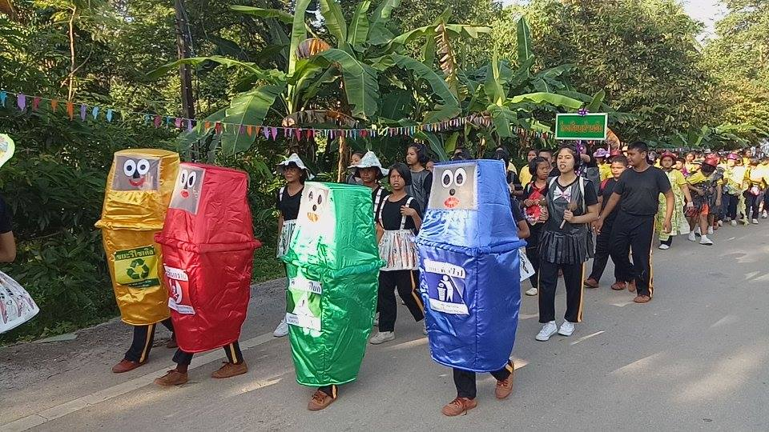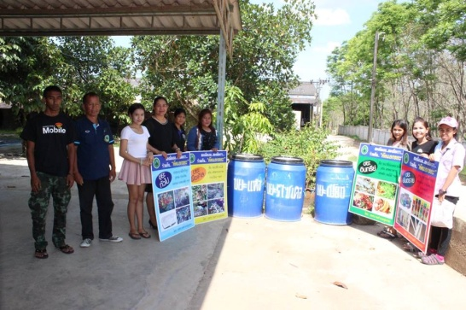

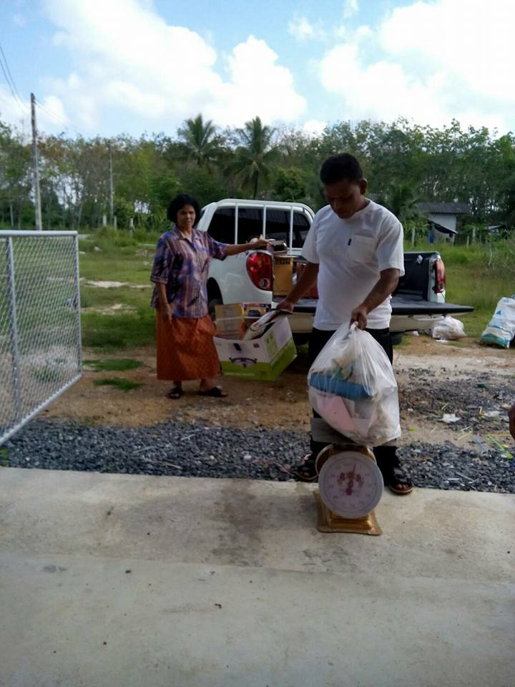

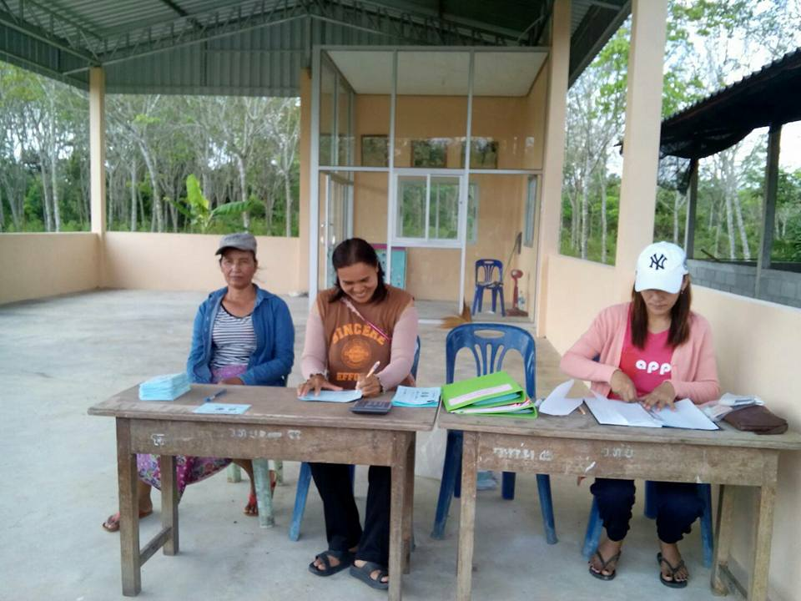

**ยุทธศาตร์ที่ 5 ส่งเสริมการบริหารจัดการที่ดีของภาครัฐ รวมเป็นเงิน 971,011 บาท**

**1. โครงการขอรับการสนับสนุนงบประมาณ ศูนย์รวมข่าวสารการจัดจัดซื้อจัดจ้าง ของหน่วยการบริการราชการส่วนท้องถิ่น อำเภอศรีนครินทร์ จังหวัดพัทลุง ประจำปีงบประมาณ 2560 เป็นเงิน 26,500 บาท**

**2. จัดหาครุภัณฑ์สำหรับปฏิบัติงาน เป็นเงิน 107,450 บาท**

* เครื่องหาพิกัดด้วยสัญญาณดาวเทียมแบบพกพา (GPS) ยี่ห้อ GARMIN รุ่น GPSMAP 64s

เป็นเงิน 25,000 บาท (กองช่าง)

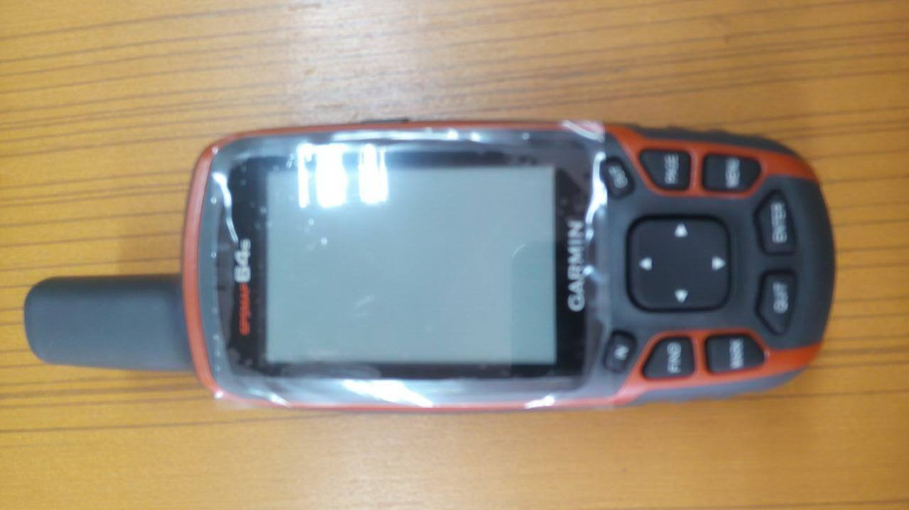

* เครื่องเชื่อมโลหะ 2 ระบบ ยี่ห้อ Alisen 350 แอมป์ เป็นเงิน 6,950 บาท (กองช่าง)

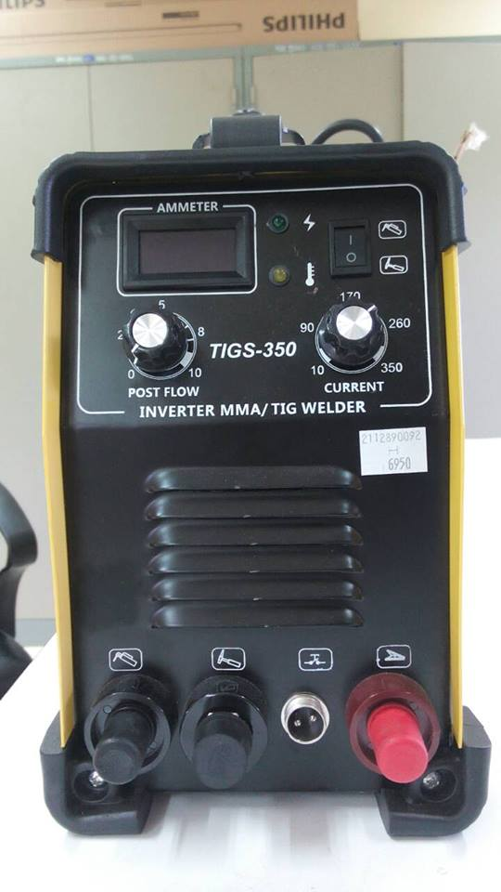 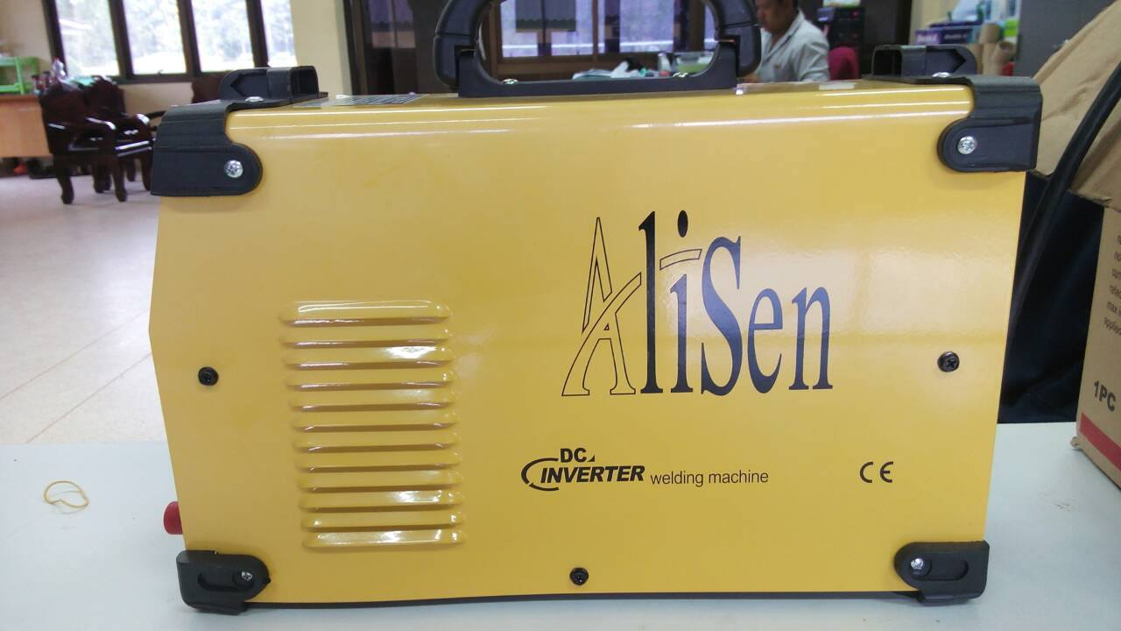

* เครื่องคอมพิวเตอร์สำหรับงานสำนักงาน (จอขนาด 19.5 นิ้ว) จำนวน 2 เครื่อง

เครื่องละ 16,000 บาท เป็นเงิน 32,000 บาท (กองคลัง ,กองการศึกษา)

* เครื่องคอมพิวเตอร์สำหรับงานประมวลผลแบบที่ 1 (จอขนาด 19.5 นิ้ว)

เป็นเงิน 22,000 บาท (กองช่าง)

* เครื่องพิมพ์แบบฉีดหมึก (inkjet) ยี่ห้อ cannon pixma lp 7270 จำนวน 5 เครื่อง

เครื่องละ 4,300 บาท เป็นเงิน 21,500 บาท

( สำนักปลัด กองคลัง ศพด.บ้านต้นธง, ศพด.บ้านโคกสูง, ศพด.ขัน)

**3. การจัดซื้อวัสดุต่างๆ ในการปฏิบัติราชการ ของเทศบาลตำบลชุมพล เป็นเงิน 641,120 บาท**

**4. การจ้างเหมาบริการ เป็นเงิน 219,813 บาท**

**5. โครงการบริการรับชำระภาษีนอกสถานที่ เป็นเงิน 2,628 บาท**

**รวมโครงการที่ได้ดำเนินการทั้งสิ้น 30 โครงการ เป็นเงินทั้งสิ้น 15,061,893 บาท**